Szanowni Rodzice!
Dziś proponuję kolejne zestawy ćwiczeń logopedycznych, które możecie Państwo wykonywać z dzieckiem w domu. Możecie Państwo również wracać do poprzednich ćwiczeń. Ważne żeby dzieci się nie znudziły zabawami.
1.Ćwiczenia słuchowe
♦ Wyróżnianie wyrazów w zdaniu. Np.: Z ilu wyrazów składa się zdanie: „Mama czyta książkę.”
2. Ćwiczenia oddechowe
Ćwiczenia prowadzone są najczęściej w formie zabawowej, przy wykorzystaniu różnych środków, np. piórek, piłeczek, wody mydlanej, chrupek, wiatraczków itp.
Propozycje zabaw:
♦ ćwiczenie wdechu - przenoszenie na wdechu przez słomkę drobnych lekkich drobiazgów np. skrawki papieru, ryż preparowany, waciki, itp.,
♦ dmuchanie na płomień świecy,
Zabawy logopedyczne. Ćwiczenia oddechowe #11 - YouTube
♦ dmuchanie na kulkę z waty,
Zabawy logopedyczne. Ćwiczenie oddechowe #23 - YouTube
Nie robimy wszystkich ćwiczeń oddechowych na raz. Jednego dnia należy wybrać jedno z ćwiczeń. Ćwiczenia oddechowe wykonujemy stopniowo, bez najmniejszego wysiłku. Powtarzamy je kilkakrotnie, w pewnych odstępach czasu. Nie należy ćwiczyć za długo, by nie dopuścić do zmęczenia i hiperwentylacji.

3. Ćwiczenia narządów artykulacyjnych
U większości dzieci z wadą wymowy występuje obniżona sprawność narządów artykulacyjnych - języka, warg, policzków, podniebienia miękkiego.
Wysłuchaj bajki, ćwicz razem z logopedą.
Igloo- bajka logopedyczna ( ćwiczenia narządów artykulacyjnych)
Igloo – bajka logopedyczna - YouTube

Na koniec proponuję kilka ćwiczeń języka
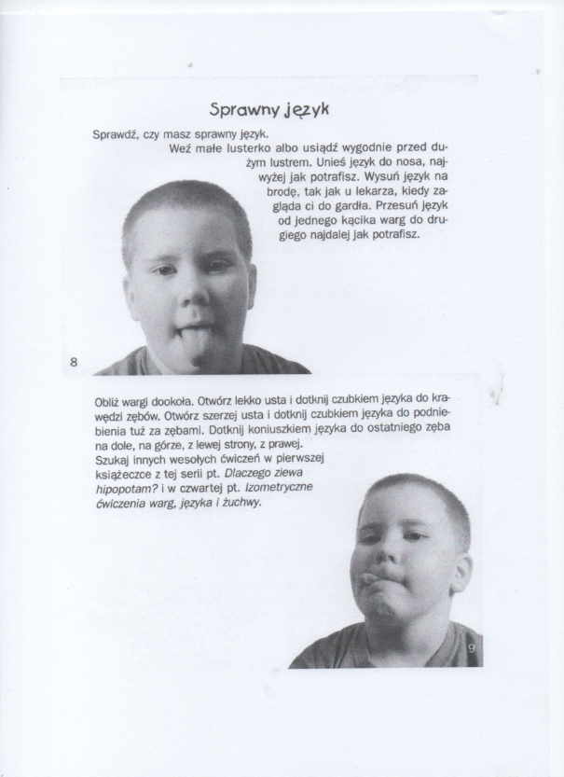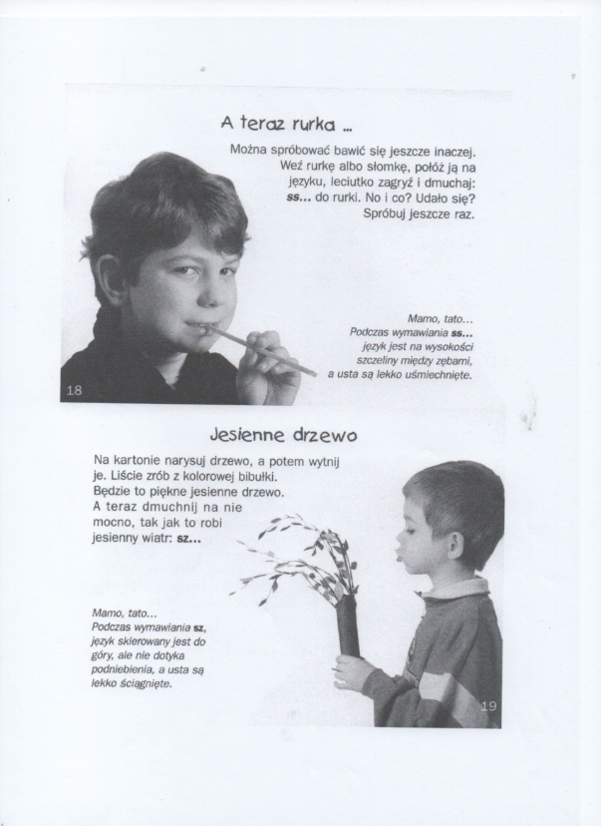
Życzę wesołej zabawy!
Logopeda – Żaneta Buk

